**РОССИЙСКАЯ ФЕДЕРАЦИЯ**

**РЕСПУБЛИКА ДАГЕСТАН**

**МИНИСТЕРСТВО ОБРАЗОВАНИЯ И НАУКИ РЕСПУБЛИКИ ДАГЕСТАН**

**МУНИЦИПАЛЬНОЕ БЮДЖЕТНОЕ ОБЩЕОБРАЗОВАТЕЛЬНОЕ УЧРЕЖДЕНИЕ**

**«ЧИРКЕЙСКИЙ ОБРАЗОВАТЕЛЬНЫЙ ЦЕНТР ИМ. А.ОМАРОВА»**

**368219, Республика Дагестан, Буйнакский район, с. Чиркей, ул. Имама Шамиля, тел.: 8 (988) 297 55 55,**

**адрес:** [**www.chirke.dagestanschool.ru**](http://www.chirke.dagestanschool.ru)**, e-mail:** [**chirkeyschool@yandex.ru**](mailto:chirkeyschool@yandex.ru)

**Реализация**

**республиканской целевой программы**

**«Ответственность родителей за обучение и воспитание детей»**

**В МБОУ «Чиркейский образовательный центр им. А. Омарова»**

|  |  |  |  |  |  |  |  |  |
| --- | --- | --- | --- | --- | --- | --- | --- | --- |
| **№** | **Наименование мероприятий** | **Классы** | **Количество охваченных** | **Сроки** | **Ответственные** | **Приглашенные** | | |
| 1 | Родительский всеобуч «Защищаем права ребенка» | 8-9 | 100 | 22 января | Зам. директора по ВР Казимагомедова З.М | |  |
| 2 | Родительский лекторий «Права обязанности и ответственность родителей» | 4-9 | 50 | 3 февраля | Психолог Омарова А.Ц | |  |
| 3 | Заседание родительского комитета «Юридическая ответственность родителей» | 1-11 | 15 | 1 марта | Зам. директора по ВР Казимагомедова З.М | |  |
| 4 | Родительское собрание «Ответственность родителей» | 7 г | 23 | 4 марта | Ст. вожатая Дибирова Г.М | | Родители Нестуров Г, Абдурахманов А |

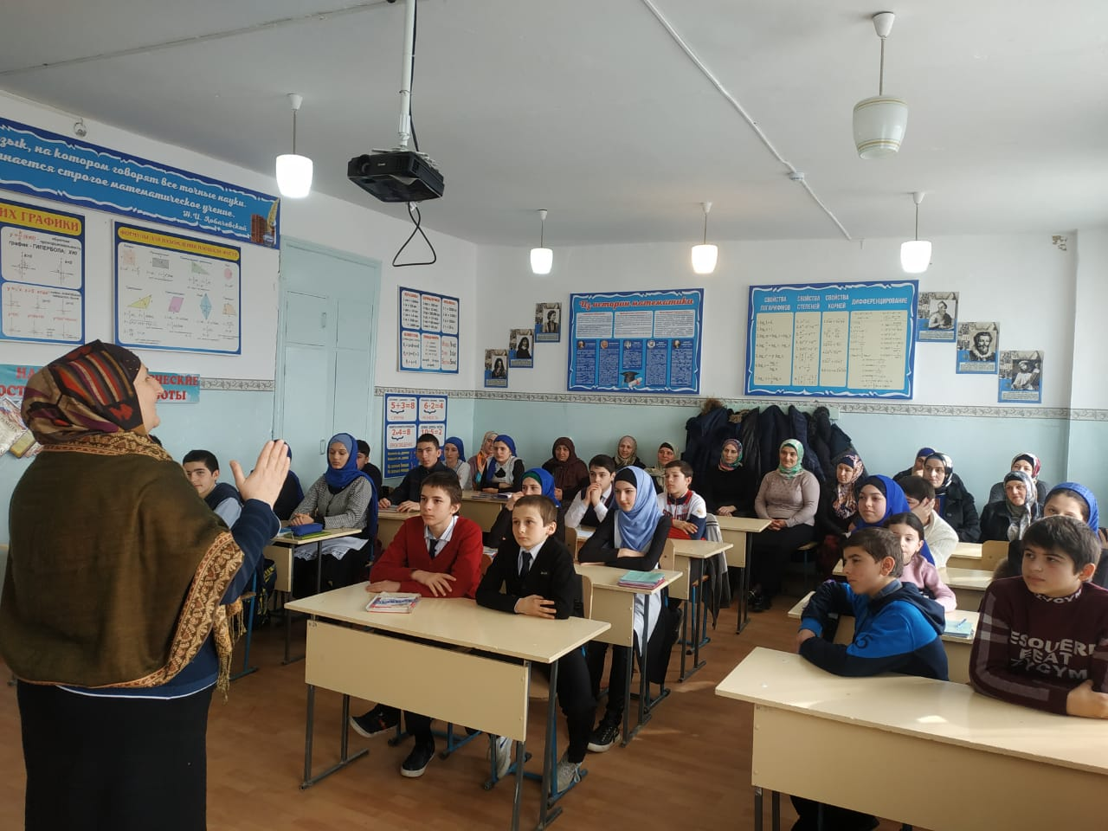

4 марта в 7 г классе проведено родительское собрание «Ответственность родителей», охвачено 23 учащихся и 23 родителей.

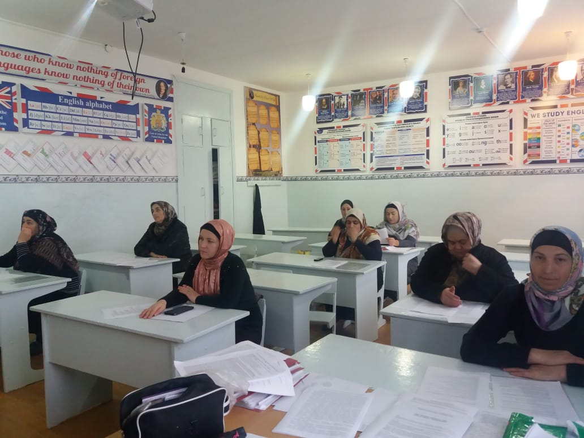

Проведено родительское собрание в 11 классе по вопросам ответственного отношения родителей к подготовке к ЕГЭ, охвачено 8 родителей.